Leggje til kopimottakar:

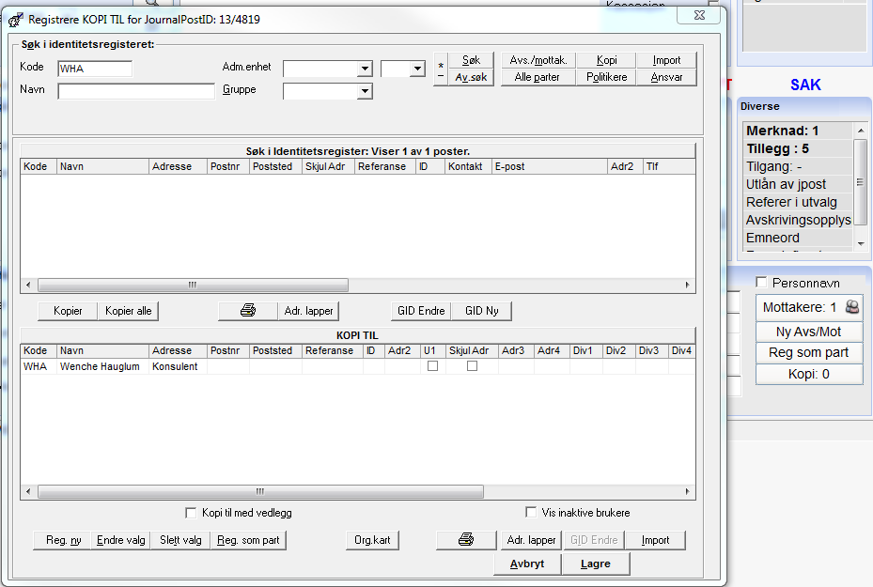

Stå i ønska journalpost. Klikk «kopi», legg til kopimottakar i «kode», ta enter 2 ganger slik at kopimottakar kjem ned i 2 fane. Klikk «lagre»
Andre måtar:
Søke på Navn: %wenche% då kjem alle som heiter Wenche fram.
Adm.enhet: Søk på alle einingar.
Gruppe: Når ein sender BEST/EDU må ein inn på gruppe BEST for og ekspedere dokumentet.

